04.09.18

Информационная база – это ограниченная упорядоченная взаимосвязь средств и методов информационных технологий, используемых для хранения, обработки и выдачи информации в интересах достижения поставленной цели.

**Приоритеты:**

1. Доступность высококачественных услуг на всей территории России
2. Создание условий для ускоренного развития новых технологий
3. Создание условий для добросовестной конкуренции
4. Повышение эффективности деятельности предприятий в области инфраструктуры
5. Повышение инвестиционной привлекательности вложений в инфраструктуру
6. Поддержка национального производства оборудования программного обеспечения
7. Защита стратегических интересов государства
8. Опережающее развитие инфраструктур для обеспечения экономического роста

Информационные системы создаются для обеспечения взаимодействия процессов в природе и обществе, и обмена какими-либо сигналами, или сведениями в рамках организационно-технической системы.

Системы связи предназначены для передачи информации. Информация передается в виде сообщений, а любое сообщение это форма представления информации.

Сигнал – материальный носитель информации.

В информационной системе выступают компьютеры и **средства связи**. В настоящее время Минсвязь РФ разработало концепцию связи, в основе которой лежит взаимосвязанная сеть связи России.

**Взаимосвязанная сеть:**

Архитектурно:

1. Магистральные
2. Зоновые
3. Местные
4. Локальные

По среде передачи:

1. Кабельные
   1. ВОЛС
   2. Медные
2. Радиолинейные
3. Спутниковые
4. Мобильные
5. Арендованные или вторичные

**По видам сообщений:**

1. Телефонные
2. Телеграфные
3. Передачи данных
4. Факсимильные
5. Передача газет
6. Звукового вещания
7. Телевизионного вещания

ВСС представляет собой комплекс технологически сопряженных сетей электросвязи общего пользования, ведомственных сетей, с общим централизованным управлением, независимо от ведомственной принадлежности, и форм собственности он обеспечивает пользователям услуг электросвязи в интересах передачи различных видов информации.

**Госсвязьнадзор:**

1. Надзор и контроль за лицензируемой деятельностью в области электросвязи
2. Инспектирование технологического состояния сетей и средств связи.
3. Проведение экспертиз при вводе в эксплуатацию
4. Планирование и назначение радиочастот в пределах выделенных диапазонов
5. Международная координация

**Центр сертификации при МС:**

1. Сертификация оборудования с проверкой на соответствие международным и российскими стандартам

**ГКРЧ:**

1. Выделение диапазонов частот

**ФСТЭК, ФСБ:**

1. Лицензирование деятельности по технической защите конфиденциальной информации
2. Лицензирование разработки и (или) производство средств защиты конфиденциальной информации

11.09.2018

**Взаимодействие телекоммуникационных систем и сетей**

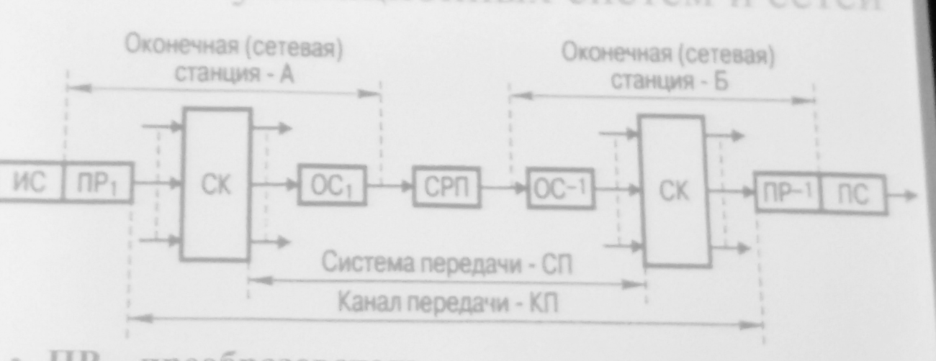

ПР-Преобразователь

ОС-оборудование сопряжения

СК-система коммутации

СРП-среда распространения

**Схемы связи:**

Каждый с каждым

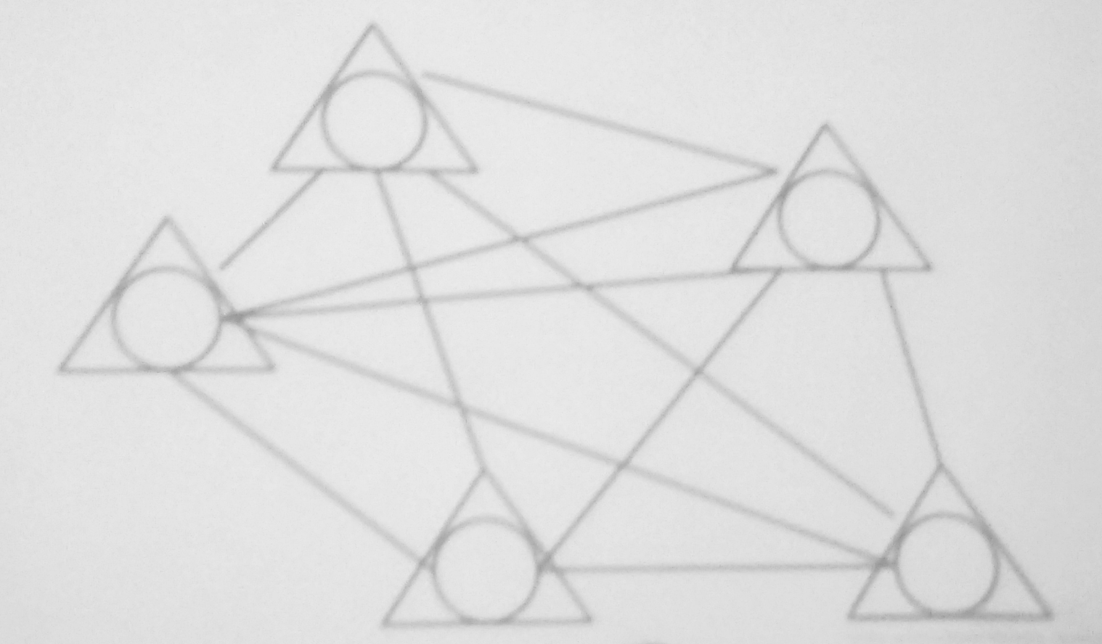

Радиальная через центральный узел

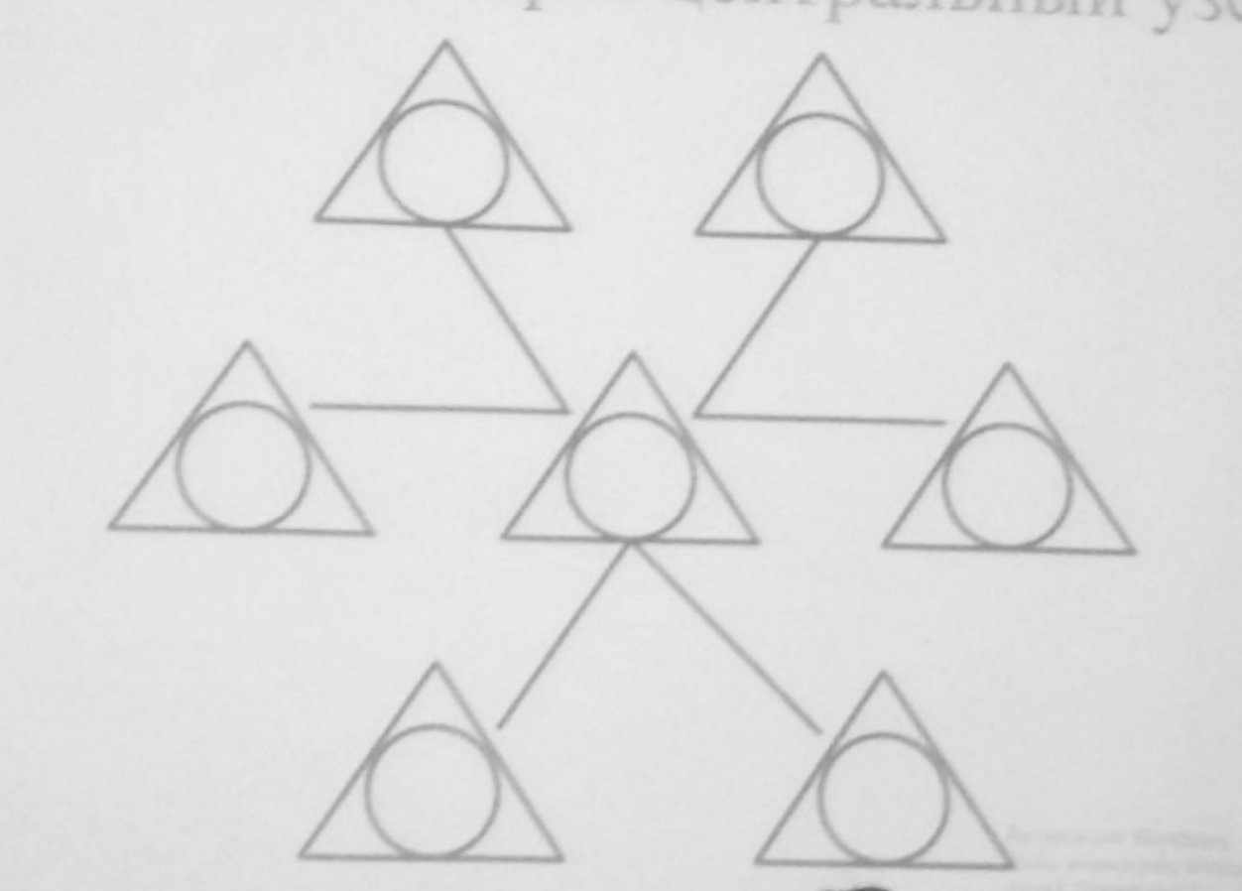

Радиально-узловая

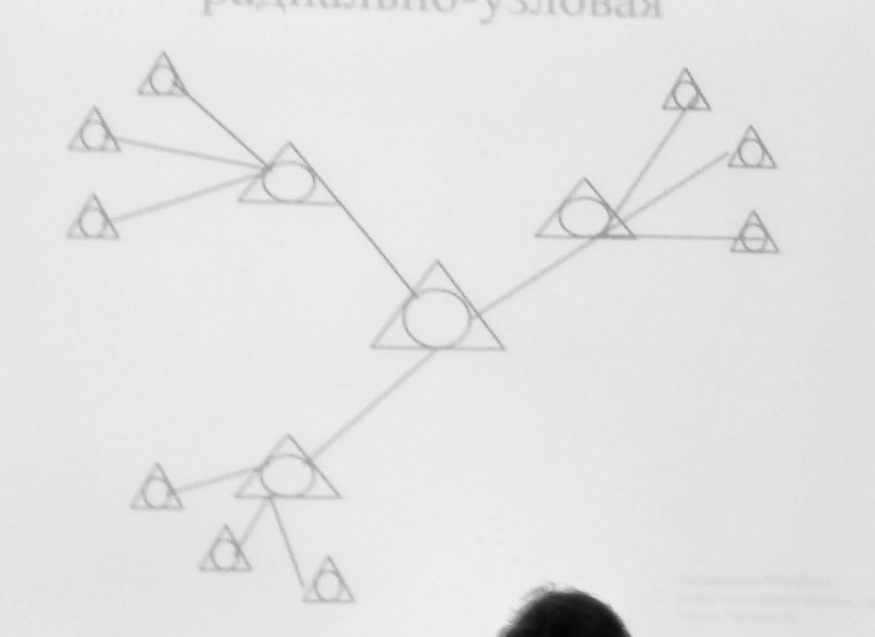

Комбинированная

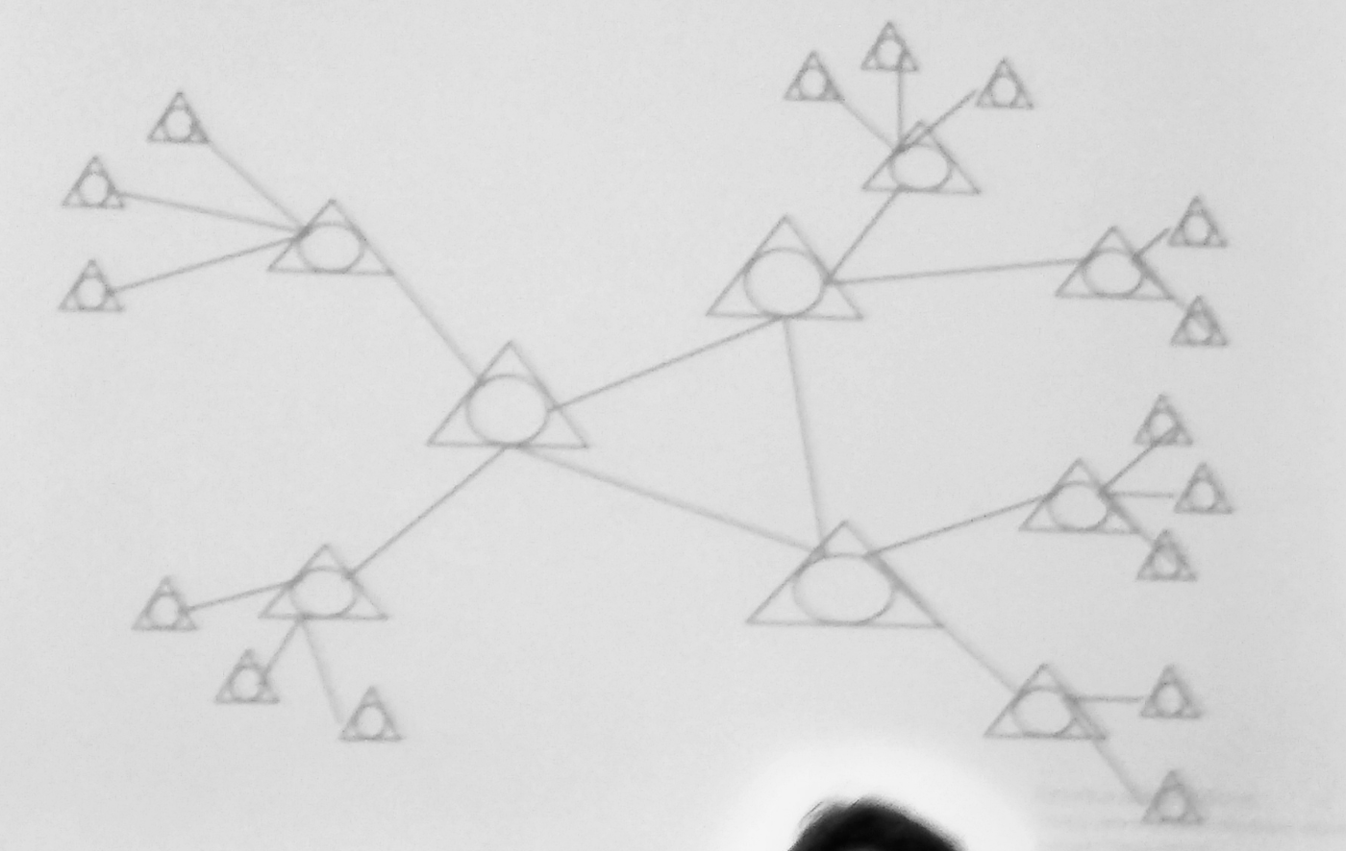

**Каналы связи**

В компьютерных сетях используется как индивидуальные линии связи, которые находятся в монопольном пользовании отдельных компьютеров, так и разделяемая, когда одна линия связи используется несколькими компьютерами. Во втором случае линией могут пользоваться несколько абонентов. Иначе говоря, в линии связи организуется множество каналов.

Канал – совокупность линии связи и канало образующей аппаратуры.

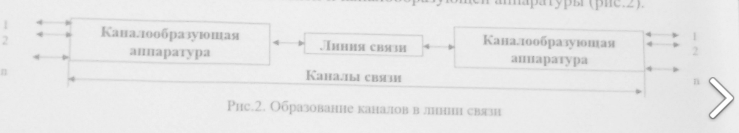

Существуют разные способы образования/разделения каналов, в числе которых:

1. Временное (TDM), когда абоненты поочередно получают доступ к линии связи
2. Частотное (FDM), когда абоненты передают информацию в разных, не перекрывающихся частотах
3. Кодовое (CDMA), когда для передачи используются ортогональные сигналы, каждый из которых соответствует своему абоненту



**Последовательная и параллельная передача данных**

(Мне было лень писать все, поэтому привел пояснения в скобках)

Последовательная передача – передача бит за битом

Параллельная передача – передача всех бит одновременно

Последовательная передача медленнее, чем параллельная (очевидно)

Параллельная передача более дорогостоящая (короче больше соединительных кабелей надо, да и оснащение получше)